附件6：
2021年河北省职业院校技能大赛（高职）移动机器人赛项样题

竟赛内容 | 评分内容 | 评分要求
模块A：工作组织和管理  （10分） | 与队友、对手与专家的合作行为。 | 选手与其队友、对手及监督裁判间保持彬彬有礼
 | 场地情况。 | 选手的工作场地秩序/工具与配件的放置/工作区的秩序
 | 计划执行情况。 | 选手须严格按照赛程要求规定时间规定地点完成相关任务并接受监督
模块B：编程、测试与调整（30分） | 已知条件下，机器人完成自主移动 | 按照要求完成预定动作。
 | 遥控模式下，机器人完成移动
 | 未知条件下机器人，完成自主移动
模块C：综合任务演示  （60分） | 未知任务自动测试 | 1.零件放置顺序准确；  2.零件架运输顺序准确；  3.零件架与工作站对应关系准确；  4.返回至指定区域；  5.关闭指示灯。
 | 未知任务遥控测试（第三视角） | 1.零件放置顺序准确；  2.零件架运输顺序准确；  3.零件架与工作站对应关系准确；  4. 返回至指定区域；  5.关闭指示灯。

模块A：工作组织和管理
工作组织和管理方面主要考核参赛选手的基本素质，包括选手在参与比赛过程中对团队工作空间的管理、工作过程中的准时、在场地中参赛队员的合作与交流、在场地共享时与其他参赛选手的合作情况、选手与裁判沟通过程中的表现情况。
序号 | 评判细则
A1 | 比赛日与队友、对手与专家的合作行为。
A2 | 比赛日参赛队场地状况。
A3 | 比赛日计划执行情况。

模块B：编程、测试与调整
间歇性任务测试均在已知的场地布局中进行，在比赛日之前适时进行已知场地抽签，在已经提前公布的6套地形布局中选取一套地形布局，进行修改后作为该项目的测试用场地。订单号由30个已知的订单（详见技术文件附录5）抽出3个，早晨公布。
测试时，需先测试B3，在机器人程序下载好后，由1名选手从可能出现的订单中抽取一个订单条码，装入订单板，另一名选手启动机器人开始测试；B1、B2在测试开始前，抽取其余订单条码测试。如：抽取订单超过一个零件，以最下方零件为指定零件。

序号 | 内容 | 评判细则
B1 | 已知条件下，机器人完成自主移动 | 能自动抓取1个高尔夫球
 |  | 自动将一个高尔夫球放置到指定零件架
 |  | 能自动抓取已装好/指定的零件架
 |  | 能自动将已装好/指定零件架放置在指定工作站
 |  | 能自主移动到起始区，投影在起始区内，关闭机器人指示灯的开关
B2 | 遥控模式下，机器人完成移动 | 能遥控抓取1个高尔夫球
 |  | 遥控将一个高尔夫球放置到指定零件架
 |  | 能遥控抓取已装好/指定的零件架
 |  | 能遥控将已装好/指定零件架放置在指定工作站
 |  | 能遥控移动到起始区，投影在起始区内，关闭机器人指示灯的开关
B3 | 未知条件下机器人，完成自主移动 | 能自主移动到任务板前方位置
 |  | 能自动抓取1个高尔夫球
 |  | 自动将一个高尔夫球放置到指定零件架
 |  | 能自动抓取已装好/指定的零件架
 |  | 能自动将已装好/指定零件架放置在指定工作站
 |  | 能自主移动到起始区，投影在起始区内，关闭机器人指示灯的开关

模块C：综合任务演示
综合功能测试主要考核选手对于机器人的综合控制能力与短时间内对场地及测试环境的适应能力，选手需要根据场地具体情况编写自动程序、调试并进行演示。裁判组会通过机器人表现的动作进行结果性评判。模块C分为自动综合功能测试和遥控综合功能测试两部分。
自动综合功能测试情况下，机器人下载完程序后，选手除了启动机器人运行外，不可接触机器人或电脑，机器人需要在完全自主的情况下完成指定任务。
自动综合功能测试为未知条件测试部分。在进行自动综合功能编程测场开始之前，在公布30个已知的订单（详见技术文件附录5），并从中选取6个，作为自动综合功能测试的订单。零件架中装载高尔夫球的顺序需要满足订单指定的顺序。
未知条件自动综合功能测试，指定零件架运送至工作站的顺序，机器人需要将正确装载高尔夫球的零件架按照抽签的顺序运送至对应的工作站，返回零件部关闭指示灯，即完成任务。机器人需要通过扫码来获取零件架运送顺序。零件架运送顺序在选手下载好程序、启动机器人之前才对本轮测试的选手公布。
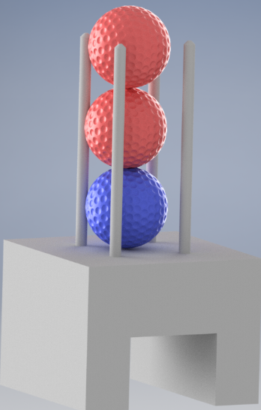
例如订单20，需要如上图所示的顺序将高尔夫球装载到6号零件架并运送至工作站6。
例如某一次比赛，开始编程之前抽取了订单1，2，4，3，8，20。则这次比赛的自动综合功能测试需要装载到零件架球如下表所示。

订单号 | 零件架号 | 条码 | 球 | 球
1 | 2 | 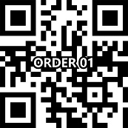 | Blue、Red | 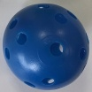
2 | 3 | 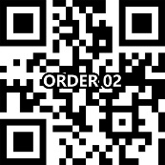 | Green、Yellow、Blue | 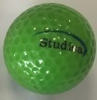
4 | 4 |  | Green、Blue
3 | 1 | 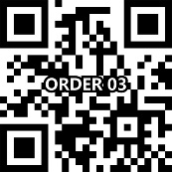 | Red
8 | 5 | 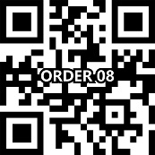 | Green、Red
20 | 6 | 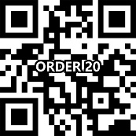 | Blue、Red、Red | 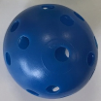

在未知条件自动任务开始评分之前，抽签确定订单完成顺序（零件架运送顺序），可能为1，2，4，3，8，20；也可能为2，1，20，4，3，8等等，选手需按照抽签的顺序放置条码，机器人通过扫码获取运送顺序。

自动综合功能测试评分表
序号 | 内容 | 评判细则
C1 | 未知条件下，自主连续性任务完成度评价1 | 正确装好第一个零件架。
 |  | 正确运输第一个零件架并送至工作站一。
 |  | 正确装好第二个零件架。
 |  | 正确运输第二个零件架并送至工作站二。
 |  | 正确装好第三个零件架。
 |  | 正确运输第三个零件架并送至工作站三。
 |  | 正确装好第四个零件架。
 |  | 正确运输第四个零件架并送至工作站四。
 |  | 正确装好第五个零件架。
 |  | 正确运输第五个零件架并送至工作站五。
 |  | 正确装好第六个零件架。
 |  | 正确运输第六个零件架并送至工作站六。
 |  | 机器人回到出发区，投影在出发区内，关闭电源指示灯
 |  | 以正确的顺序完成任务
 |  | 所有任务正确完成记录时间
C2 | 未知条件下，自主连续性任务完成度评价2 | 正确装好第一个零件架。
 |  | 正确运输第一个零件架并送至工作站一。
 |  | 正确装好第二个零件架。
 |  | 正确运输第二个零件架并送至工作站二。
 |  | 正确装好第三个零件架。
 |  | 正确运输第三个零件架并送至工作站三。
 |  | 正确装好第四个零件架。
 |  | 正确运输第四个零件架并送至工作站四。
 |  | 正确装好第五个零件架。
 |  | 正确运输第五个零件架并送至工作站五。
 |  | 正确装好第六个零件架。
 |  | 正确运输第六个零件架并送至工作站六。
 |  | 机器人回到出发区，投影在出发区内，关闭电源指示灯
 |  | 以正确的顺序完成任务
 |  | 所有任务正确完成记录时间

遥控综合功能测试情况下，选手需要使用遥控手柄操控机器人完成任务。遥控综合功能测试操控手并不事先知道零件架的运送顺序。遥控综合功能测试采用2次第三视角，第三视角操控手面对场地（选手可沿场地4m矮挡板一侧移动），通过机器人目标管理系统的摄像头识别任务信息，操作机器人完成任务。另一名选手则需要经过裁判允许后按订单顺序放置条形码，队员之间不能通过语言交流。
遥控综合功能测试评分表
序号 | 内容 | 评判细则
C3 | 未知前提下遥控模式，连续性任务完成度评价  1 | 正确装好第一个零件架。
 |  | 正确运输第一个零件架并送至工作站一。
 |  | 正确装好第二个零件架。
 |  | 正确运输第二个零件架并送至工作站二。
 |  | 正确装好第三个零件架。
 |  | 正确运输第三个零件架并送至工作站三。
 |  | 正确装好第四个零件架。
 |  | 正确运输第四个零件架并送至工作站四。
 |  | 正确装好第五个零件架。
 |  | 正确运输第五个零件架并送至工作站五。
 |  | 正确装好第六个零件架。
 |  | 正确运输第六个零件架并送至工作站六。
 |  | 机器人回到出发区，投影在出发区内，关闭电源指示灯
 |  | 以正确的顺序完成任务
 |  | 所有任务正确完成记录时间
C4 | 未知前提下遥控模式，连续性任务完成度评价  2 | 正确装好第一个零件架。
 |  | 正确运输第一个零件架并送至工作站一。
 |  | 正确装好第二个零件架。
 |  | 正确运输第二个零件架并送至工作站二。
 |  | 正确装好第三个零件架。
 |  | 正确运输第三个零件架并送至工作站三。
 |  | 正确装好第四个零件架。
 |  | 正确运输第四个零件架并送至工作站四。
 |  | 正确装好第五个零件架。
 |  | 正确运输第五个零件架并送至工作站五。
 |  | 正确装好第六个零件架。
 |  | 正确运输第六个零件架并送至工作站六。
 |  | 机器人回到出发区，投影在出发区内，关闭电源指示灯
 |  | 以正确的顺序完成任务
 |  | 所有任务正确完成记录时间

